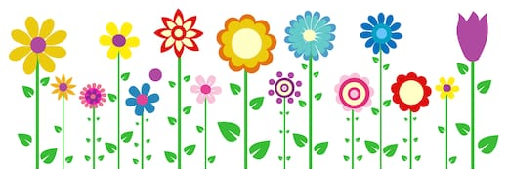

Četrtek, 23. april 2020
Dobro jutro! Dober dan!

Kako ste?
Upam, da ste vsi zdravi in dobre volje. : - ) Zakaj? 1. Ker danes ni preverjanja znanja. 2. Ker še dva dni in bodo počitnice. JUHUHU! 3. Ker bomo jutri imeli videosrečanje.

Nekateri ste zelo pridni pri šolskem delu in mi redno pošiljate naloge. HVALA! Zelo pridni ste bili za naravoslovni dan, saj vas je kar nekaj pomagalo na vrtu, opazovali ste drobne živali in rastline. Ko bom uspela urediti prispevke, vam jih bom poslala na ogled.
Še vedno lahko pošljete prispevke za literarni, pa tudi likovni Slomškov natečaj. Gospa Vesna bo vesela kakšne zgodbice.

Želim vam lep četrtkov dan in naj šolsko delo čim hitreje mine.

gospa Tanja / učiteljica Tanja

SLOVENŠČINA

Kako beremo in povzamemo besedilo?
- Odpri SDZ na strani 46 in ustno odgovori na vprašanja 2. naloge.
- Nato reši še 3. in 4. nalogi na strani 47.
- Na strani 48. reši 8. nalogo in na strani 49. dopilni besedilo, ki je zapisano v rumenem kvadratu z naslovom Dopolni in pomni.

Pravilnost odgovorov preglej v rešitvah na Radovednih pet.
https://www.radovednih-pet.si/resitve#tab=4

MATEMATIKA

Tudi danes se boste pri matematiki ukvarjali z merjenjem po stanovanju. Lahko pa meriš tudi kaj drugega.

1. V SDZ, str. 53 reši 4. in 5. nalogo.
2. Koliko je približno meter, decimeter in centimeter? Poglej spodnjo sliko, kako si lahko pomagaš, da si lažje predstavljaš.
Še sam pokaži m, dm in cm z deli telesa. Primerjaj z merskim pripomočkom.

- V SDZ, str. 55 reši 3., 4. in 5. nalogo.
Pri 4. nalogi izmeri prostore doma. Namesto garderobe izmeri kopalnico.
Ko boš končal z merjenjem,

pa si privošči malico, kozarec vode in se malo razmigaj.

LIKOVNA UMETNOST

Tihožitje je upodobitev razpostavljenih mrtvih ali negibnih stvari, kot so cvetje, glasbila, sadje, posodje...

Tvoja današnja naloga:
Na mizo postavi predmete, ki jih najdeš v svoji sobi (največ štiri). Lahko jih poiščeš tudi v drugih prostorih stanovanja.
Na bel list papirja formata A4 ali A3 s svinčnikom nariši predmete, ki si jih postavil na mizo.
Predmete zasenčiš, kot je prikazano na zadnjih treh fotografijah tihožitij, ki so narisana s svinčnikom.

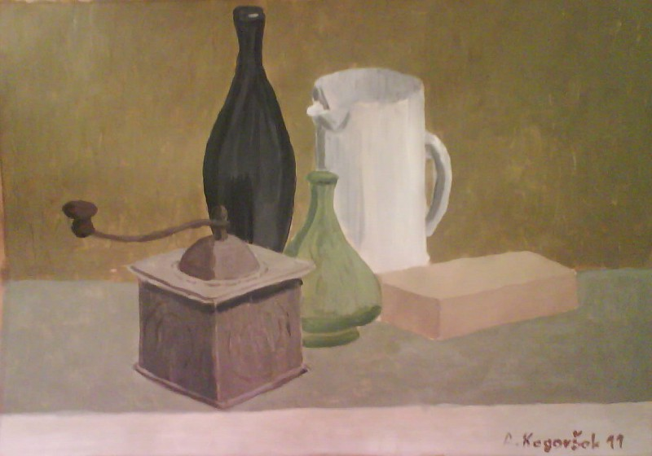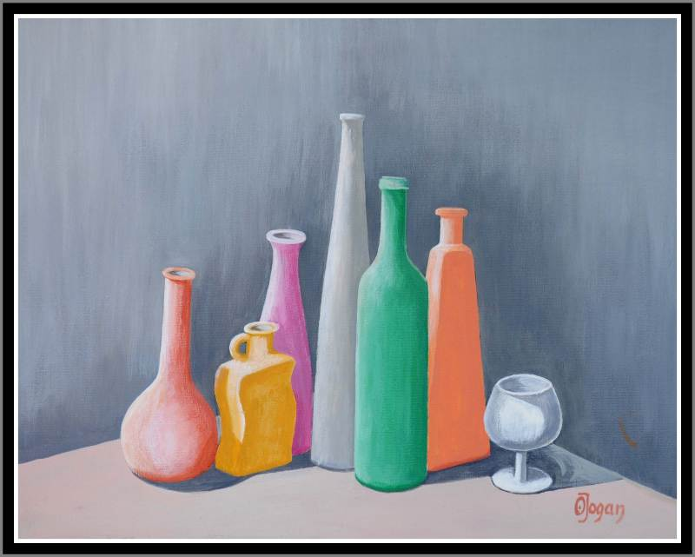

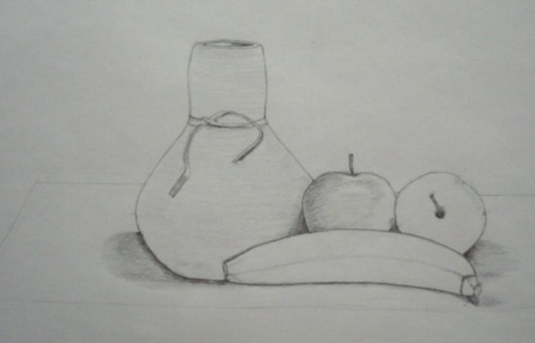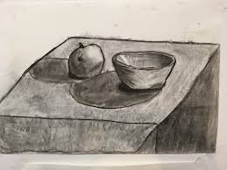

Tako, še šport in potem je konec pouka za danes.
Lep dan še naprej.

